Actividad 4 - Documento ejecución del proyecto.

Análisis y modelación del sistema de software

CORPORACIÓN UNIVERSITARIA IBEROAMERICANA

Facultad de ingeniería

Estudiante: juan Sebastian moreno Sanchez

ID: 100155119

Docente: Cristian toro

Tabla de contenidos

1. Tabla de contenidos.
2. Tabla de ilustraciones
3. Introducción
4. Identificación del problema, causas y soluciones.
5. Requerimientos y su categoría y métrica.
6. Contexto del proyecto.
7. Objetivos.
8. Diagramas.
9. Formulación de conclusiones
10. Referencias bibliográficas.

Tabla de ilustraciones

1.1) Diagrama de clase.

1.2) Diagrama de objeto.

1.3) Diagrama de casos de uso.

1.4) Diagrama de despliegue.

1.5) Diagrama de Gantt.

1.6) Diagrama de paquetes.

1.7) Diagrama de implementación.

Introducción

El bienestar de las mascotas es una prioridad para sus dueños, y garantizar un

acceso rápido y eficiente a servicios de salud veterinaria es esencial. En este

contexto, surge la necesidad de desarrollar un sistema de software para una Entidad

Prestadora de Salud (EPS) para Mascotas, que facilite la gestión de afiliaciones,

agendamiento de citas, historia clínica digital y administración de servicios médicos

especializados.

Este proyecto busca el diseño y la implementación de una solución tecnológica, que

optimice la operación de la EPS de mascotas mediante la automatización de

procesos clave. La plataforma permitirá la interacción entre veterinarios, dueños de

mascotas y administradores de la EPS, mejorando la eficiencia en la atención médica

y reduciendo tiempos de espera.

Para el desarrollo del sistema, se empleará el modelo en cascada, asegurando una

construcción estructurada que abarque desde la definición de requerimientos hasta la

implementación y mantenimiento del software. Se utilizarán herramientas como

StarUML para modelar el sistema y tecnologías web para la interfaz de usuario.

Con esta solución, se espera mejorar la calidad del servicio veterinario, proporcionar

una mejor experiencia para los dueños de mascotas y contribuir al bienestar animal a

través de un sistema moderno, accesible y seguro.

Identificación del problema, causas y soluciones

1. Nombre del problema:

Falta de disponibilidad de atención urgente para mascotas.

2. Descripción del problema:

El problema principal radica en la insuficiente capacidad de la EPS para

ofrecer atención veterinaria urgente a las mascotas, especialmente durante los

fines de semana y días festivos. Debido a la falta de un sistema de guardias

adecuado y la escasez de personal capacitado, los dueños de mascotas

enfrentan largos tiempos de espera o incluso la imposibilidad de recibir

atención inmediata en casos de emergencia.

3. Áreas o procesos afectados:

* Atención veterinaria: La capacidad de la EPS para atender emergencias

de manera rápida y eficiente está comprometida.

* Gestión de citas: La falta de disponibilidad para emergencias genera

dificultades en la programación de consultas urgentes.

* Atención al cliente: Los propietarios de las mascotas se sienten

frustrados debido a la falta de soporte adecuado y respuestas lentas ante

situaciones críticas.

* Logística interna: La coordinación de turnos y la asignación de personal

para emergencias no está siendo eficiente.

4. Impacto del problema:

* Para los clientes (dueños de mascotas):
  + Frustración y desconfianza en la EPS, lo que puede generar

pérdida de clientes.

* + Los dueños se ven obligados a recurrir a clínicas privadas, a

menudo con costos más altos.

* Para las mascotas:
  + Incremento en los riesgos de complicaciones por no recibir

atención urgente a tiempo.

* + Peligro para la vida de las mascotas en casos de emergencias

graves que requieren intervención rápida.

* Para la EPS:
  + Daño a la reputación y posible pérdida de clientes.
  + Disminución en la retención de clientes actuales.
  + Impacto financiero debido a la falta de atención de calidad y la

salida de clientes hacia otras EPS o clínicas veterinarias.

5. Causas principales:

* Falta de personal capacitado: La EPS no cuenta con suficientes

veterinarios especializados disponibles para cubrir emergencias fuera del

horario normal de atención.

* Escasez de infraestructura adecuada: Los recursos, como equipamiento

y espacio para emergencias, son limitados y no permiten una atención

adecuada en situaciones urgentes.

* Deficiencia en la organización interna: No se han implementado

protocolos eficientes para la atención de emergencias, y los turnos de

guardia no están optimizados.

* Problemas logísticos: La falta de comunicación y coordinación entre las

áreas administrativas y médicas afecta la disponibilidad de atención

urgente.

6. Consecuencias:

* Impacto negativo en la satisfacción del cliente: Los clientes

insatisfechos pueden buscar servicios alternativos, lo que afectará las tasas

de retención y la adquisición de nuevos clientes.

* Daño a la reputación de la EPS: Las malas experiencias se difunden

rápidamente entre los propietarios de mascotas, dañando la imagen de la

EPS.

* Riesgos para la salud de las mascotas: Las emergencias no atendidas a

tiempo pueden agravar la salud de las mascotas, poniendo en peligro sus

vidas.

* Pérdida de ingresos: La fuga de clientes a otras instituciones puede

generar pérdidas económicas, además de la inversión necesaria para

mejorar la infraestructura y contratar más personal.

7. Posible solución:

* Contratar más personal especializado en urgencias veterinarias:

Asegurar la disponibilidad de veterinarios en turnos rotativos o de guardia

para atención de emergencias.

* Ampliar y mejorar la infraestructura de atención de emergencias:

Invertir en equipos de atención rápida y adecuar espacios dentro de las

instalaciones para atender urgencias de manera eficaz.

* Mejorar la gestión de turnos y comunicación interna: Implementar un

sistema de gestión eficiente para asegurar que los turnos de guardia estén

correctamente cubiertos y haya comunicación fluida entre el personal

administrativo y veterinario.

* Crear un sistema de atención de emergencias más accesible: Desarrollar

una línea telefónica o una aplicación móvil para agendar emergencias de

manera más rápida y eficiente.

* Capacitación continua del personal: Realizar entrenamientos regulares

para el personal en la atención de emergencias, protocolos de urgencias y el

uso adecuado de los equipos.

Requerimientos y su categoría y métrica.

Funcionales:

Registro de mascotas

Categoría: Gestión de usuarios

Métrica: El sistema debe permitir el registro de una nueva mascota en menos de 2 minutos, incluyendo datos

como nombre, edad, raza y estado de vacunación.

Generación de citas veterinarias

Categoría: Servicios de atención

Métrica: El sistema debe permitir a los usuarios agendar, modificar o cancelar citas con al menos 24 horas de

anticipación, mostrando disponibilidad en tiempo real.

No funcionales:

Tiempo de respuesta

Categoría: Rendimiento

Métrica: Las consultas a la base de datos deben responder en un tiempo menor a 3 segundos en el 95% de

los casos.

Disponibilidad del sistema

Categoría: Fiabilidad

Métrica: El sistema debe estar disponible al menos el 99% del tiempo mensual, con un tiempo máximo de

inactividad de 1 hora por mes debido a mantenimiento.

Contexto del proyecto

El acceso a servicios veterinarios de calidad es un desafío para muchos dueños de

mascotas debido a la falta de organización en la gestión de citas, historiales clínicos

dispersos y tiempos de espera prolongados. Actualmente, muchas clínicas y centros

veterinarios manejan estos procesos de manera manual o con sistemas poco

eficientes, lo que puede generar demoras en la atención y pérdida de información

importante sobre la salud de las mascotas.

Ante esta problemática, se propone el desarrollo de un sistema de información para

una EPS de mascotas, que optimice la administración de servicios veterinarios

mediante la digitalización y automatización de procesos clave. Este software permitirá

la afiliación de mascotas, gestión de citas médicas, almacenamiento de historias

clínicas digitales y administración de planes de salud, asegurando un servicio más

eficiente y accesible para los dueños de mascotas.

Con esta solución, se busca mejorar la calidad del servicio veterinario, reducir los

tiempos de espera y proporcionar una herramienta tecnológica que facilite la

comunicación entre veterinarios y propietarios, garantizando un mejor cuidado de los

animales.

Objetivos

Objetivo General

Desarrollar un sistema de información para una EPS de mascotas que optimice

la gestión de afiliaciones, citas médicas, historias clínicas y planes de salud,

mejorando la eficiencia del servicio y la atención veterinaria.

Objetivos Específicos

1. Diseñar: la arquitectura del sistema, definiendo las funcionalidades

clave para la administración de la EPS.

1. Implementar: un módulo de gestión de afiliaciones que permita registrar

propietarios y mascotas de manera eficiente.

1. Desarrollar: un sistema de agendamiento de citas médicas con asignación

automática de veterinarios.

1. Crear: una historia clínica digital para cada mascota, asegurando el

almacenamiento seguro de diagnósticos y tratamientos.

1. Integrar: la administración de planes de salud, permitiendo la

inscripción y gestión de coberturas.

1. Aplicar: medidas de seguridad para garantizar la protección de los datos

de mascotas, propietarios y veterinarios.

1. Evaluar: el desempeño del sistema mediante pruebas de funcionalidad y

usabilidad.

Diagrama de Gantt





Diagrama de clase

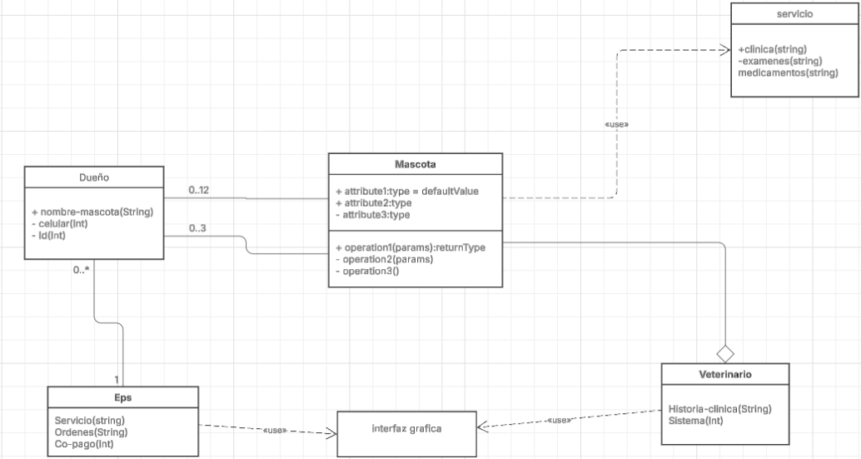

Diagrama de objeto

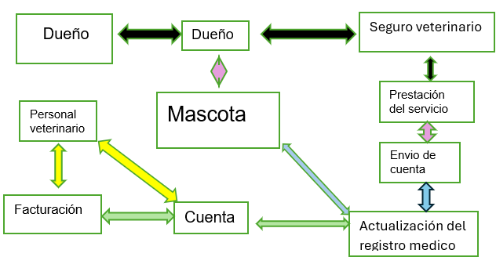

Diagrama de casos de uso

Diagrama de despliegue

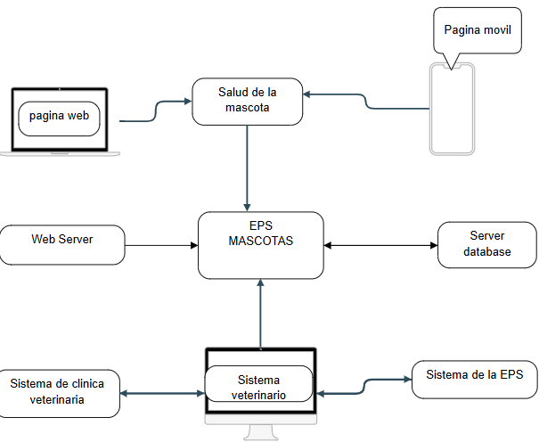

Diagrama de paquetes

Diagrama de implementación

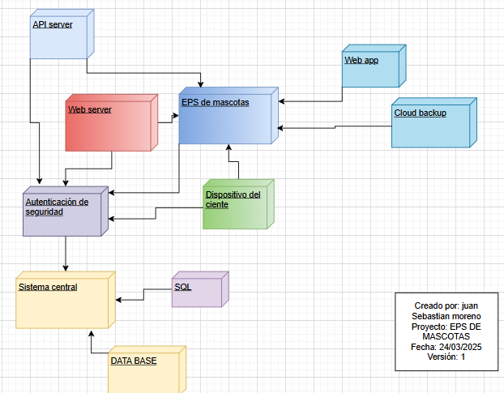

Nota: solo el diagrama de paquetes y el de implementación cuentan con

notación ya que los demás diagramas son antiguos.

URL diagramación:

Formulación de conclusiones

1. En conclusión, la creación de una EPS para mascotas representa una

opción viable para mejorar la salud y el bienestar de los animales,

proporcionando acceso a servicios médicos y preventivos a un mayor

número de familias. La implementación de este modelo podría aliviar la

carga económica que enfrentan los dueños de mascotas y garantizar

cuidados más continuos y especializados.

1. En resumen, las EPS de mascotas tienen el potencial de transformar el

cuidado veterinario en la sociedad, ofreciendo una cobertura accesible y

adaptada a las necesidades de los animales. Este modelo de atención

contribuiría a mejorar la calidad de vida de los animales.

1. Finalmente, la implementación de una EPS para mascotas podría ser

una solución clave para promover una mejor atención veterinaria,

garantizando que los animales reciban los cuidados necesarios sin que el

costo sea una barrera. Es un paso hacia una sociedad más responsable y

consciente del bienestar animal.

Referencias bibliográficas

<https://www.lucidchart.com/pages/es/tutorial-de-diagrama-de-clases-uml>

Teniente López, E. Costal Costa, D. & Sancho Samsó, M. R. (2015). Especificación de     sistemas software en UML: ( ed.). Universitat Politècnica de Catalunya.  Unidad 4: Lenguaje UML, página 33  a la 60.

UCAM, Universidad Católica de Murcia, Pereñiquez, F (2014) Ingeniería de Software II. Modelando con UML. (Recurso video YouTube).

UNEDUC, Inteligencia de negocios, (2023), UML diagramas de objetos. (Recurso video YouTube).

<https://www.infobae.com/colombia/2025/02/11/asi-puede-registrar-su-mascota-en-una-eps-estos-son-los-precios-y-el-proceso-de-inscripcion/>

<https://miro.com/es/diagrama/que-es-diagrama-despliegue-uml/>